PENDAMPINGAN PFA DAN PLAY THERAPY UNTUK MENGURANGI STRESS PADA KORBAN BANJIR DI DESA PAYAMAN

Mohammad Khasan¹
Fakultas Psikologi, Universitas Muria Kudus
email: mohammad.khasan@umk.ac.id

Ahmad Faqihuddin²
Fakultas Psikologi, Universitas Muria Kudus
email: ahmad.faqihuddin@umk.ac.id

Kholifah Umi Sholihah³
Fakultas Psikologi, Universitas Muria Kudus
email: kholifah.umi@umk.ac.id

Ruth Natalia Susanti⁴
Fakultas Psikologi, Universitas Muria Kudus
email: ruth.natalia@umk.ac.id

ABSTRACT
Floods in Payaman Village, especially Karanganyar Hamlet at the end of 2022 and early 2023, the peak of which was December 31 2022 to January 2, 2023, had an impact on infrastructure, materials, and the conditions of the people in the area. Data from the Kudus Disaster Management Agency (BPBD) found that the floods affected 246 hectares of paddy fields, while the number of families (KK) affected by the floods was 310 families with details of 1,190 people, while the victims who were displaced were 14 families with details of 33 people consisting of 10 adults, 8 elderly, 4 toddlers, and 11 children. The flood that hit caused the emergence of problems. In addition to material losses, the community's mental health problems are stress. This problem arises especially for those who are in refugee camps. Because of this problem, the Faculty of Psychology, Muria Kudus University (UMK) collaboration with Payaman Village carried out Psychological First Aid (PFA) activities for adult refugees and play therapy for children in refugee camps. This activity included the fourth phase of disaster management, namely post-disaster recovery, which was carried out one day on January 9, 2023. Implementing these activities made the children happier and more active in moving. Likewise, adult refugees seem more relieved after participating in PFA because they have shared disturbing feelings and thoughts. Based on the service program that carried out, stakeholders can provide a similar program that is sustainable to improve the mental health conditions of disaster victims.

Keywords: flood, play therapy, psychological first aid

ABSTRAK
Banjir di Desa Payaman Kabupaten Kudus, khususnya Dukuh Karanganyar di penghujung tahun 2022 dan awal tahun 2023, puncaknya tanggal 31 Desember 2022 sampai 2 Januari 2023 berdampak pada sarana prasarana, material, dan kondisi masyarakat diwilayah tersebut. Data dari Badan Penanggulangan Bencana (BPBD) Kudus diketahui bahwa banjir berdampak pada 246 Ha area sawah, sedangkan jumlah kepala keluarga (KK) yang terdampak banjir sejumlah 310 KK dengan rincian 1.190 jiwa, sedangkan yang mengungsi berjumlah 14 KK dengan rincian 33 jiwa terdiri dari 10 dewasa, 8 lansia, 4 balita, dan 11 anak-anak. Banjir yang melanda membuat munculnya permasalahan. Di samping kerugian secara material, permasalahan kesehatan mental masyarakat yang muncul yaitu stress. Permasalahan tersebut muncul terutama bagi mereka yang berada di tempat pengungsian. Adanya permasalahan tersebut maka tim dari Fakultas Psikologi Universitas Muria Kudus (UMK) bekerjasama dengan pihak Desa Payaman melakukan kegiatan Pendampingan Psychological First Aid (PFA) bagi pengungsi yang dewasa dan terapi bermain (play therapy) pada anak-anak di pengungsian. Kegiatan ini masuk dalam fase keempat dari manajemen bencana yaitu pemulihan pasca bencana, dilakukan satu hari pada tanggal 9 Januari 2023. Penerapan kegiatan tersebut membuat anak-anak menjadi lebih ceria dan lebih aktif untuk bergerak. Begitupula bagi pengungsi dewasa yang nampak lebih lega setelah mengikuti PFA karena telah berbagi perasaan serta pemikiran yang mengganggu. Berdasarkan program pengabdian yang dilakukan, maka stakeholder bisa memberikan program serupa yang berkelanjutan untuk meningkatkan kondisi kesehatan mental korban bencana.

Kata kunci: banjir, play therapy, psychological first aid

PENDAHULUAN
Payaman, salah satu desa yang berada di wilayah Kecamatan Mejobo, Kabupaten Kudus, Provinsi Jawa Tengah. Desa Payaman terdiri dari tiga Dukuh, yaitu Dukuh Bancak, Dukuh Payaman dan Dukuh Karanganyar. Desa Payaman secara geografis terletak di antara 110º36’ - 110º50’ Bujur Timur dan 6º51’ - 7º16’ Lintang Selatan, tinggi wilayah berada di ketinggian 17 mDPL. Batas akhir Desa Payaman adalah sebelah Utara Desa Jepang, Kecamatan Mejobo, sebelah Barat Desa Gulang, Kecamatan Mejobo, sebelah Selatan Desa Karangrowo Kecamatan Undaan, sebelah Timur Desa Kirig, Kecamatan Mejobo. Desa Payaman berada di area yang lebih rendah dari desa-desa di sekitarnya.
Desa Payaman yang letak geografisnya lebih rendah, saat curah hujan tinggi menjadi muara air dari desa sekitar, sehingga pasti terjadi banjir di setiap musim penghujan tiba.
Menurut data BPBD, pada tanggal 8 Januari 2023, diketahui bahwa banjir berdampak pada 246 Ha area sawah, sedangkan jumlah KK yang terdampak banjir sejumlah 310 KK dengan rincian 1.190 jiwa, sedangkan yang mengungsi berjumlah 14 KK dengan rincian 33 jiwa terdiri dari 10 dewasa, 8 lansia, 4 balita, dan 11 anak-anak.
Korban banjir yang selamat, kerugian tidak hanya pada fisik dan material saja, namun juga pada psikis atau trauma yang tidak mudah untuk melupakan. Pemerintah dalam menyikapi korban berbagai bencana alam lebih menitik beratkan pada pengobatan, sandang, pangan dan papan. Aspek kejiwaan atau psikis yang mengarah pada gangguan stress pasca trauma bencana tidak diperhatikan. Stress pasca trauma bencana apabila tidak diperhatikan dengan seksama dan profesional mengakibatkan pada gangguan jiwa seperti kecemasan, halusinasi, bahkan bunuh diri.
Hawari (2011) menegaskan bahwa korban selamat (survivor) dari bencana alam, dapat memunculkan gejala-gejala klinis yang tergolong stres pasca trauma sebagai contoh: ingatan yang sering muncul tentang peristiwa yang terjadi, bermimpi tentang peristiwa yang terjadi, timbulnya perasaan seakan-akan peristiwa bencana itu terjadi lagi. Sehingga menyebabkan munculnya gejala klinis berupa berkurangnya keinginan berinteraksi sosial, merasa terasing dari orang lain, merasa sedih dan putus asa. Hal ini berbanding lurus dengan penelitian Handayani dkk (2015) bahwa ada korelasi positif antara bencana dan perilaku stres (PTSD) pada usia dewasa, sehingga bencana selain berdampak pada ekonomi, sosial dan kesehatan, juga berdampak pada kondisi mental individu.
Dampak banjir di wilayah Kudus ini juga berpengaruh kepada kondisi mental para pengungsi. Permasalahan ini yang melatarbelakangi Relawan dari Fakultas Psikologi Universitas Muria Kudus tergerak untuk memberikan pengabdian kepada masyarakat melalui PFA dan play therapy kepada korban banjir di Desa Payaman.
Menurut WHO, PFA merupakan penanganan awal yang bersifat simpel, suportif, dan humanis, sebagai sarana menolong korban yang mengalami tekanan disebabkan bencana atau keadaan krisis, diberikan secepat mungkin setelah bencana terjadi, diberikan tanpa paksaan dan disesuaikan dengan nilai-nilai yang berlaku. PFA memfokuskan kepada beberapa hal, yaitu: 1) penyediaan dukungan praktis yang bersifat tanpa paksaan; 2) pengenalan dan memenuhi kebutuhan dasar; 3) kesediaan untuk mendengarkan korban tanpa memaksanya berbicara; 4) kesediaan untuk membuat korban nyaman; 5) membantu korban mendapatkan informasi tentang pelayanan dan dukungan sosial; dan 6) melindungi korban dari hal-hal yang membahayakan (Snider dkk, 2011). Play Therapy adalah terapi dengan cara bermain dengan anak untuk membantu mencegah dan mengatasi permasalahan psikososial dan mencapai pertubuhan dan perkembangan yang optimal (APT, 2011).
Salah satu upaya menguragi stres pada korban banjir yaitu menggunakan pendekatan Psychological First Aid (PFA) dan Play Therapy, alasan pertama, mempertimbangkan karakteristikdan kebutuhan pengungsi Desa Payaman yang sebagian besar terdiri dari anak-anak dan dewasa madya. alasan kedua, pendekatan PFA sesuai untuk penanganan korban usia dewasa dan PT untuk usia anak-anak, alasan ketiga, metode ini tidak banyak menggunakan peralatan ketika proses intervensi di lapangan.
Kegiatan ini dalam fase manjemen bencana termasuk fase keempat, yaitu fase recovery, sebagaimana dijelaskan oleh Warfield (2008) bahwa terdapat empat fase manajemen bencana, yaitu fase mitigasi, fase preparation, fase respon, dan fase recovery meliputi hunian sementara, bantuan material, dan perawatan kesehatan

METODE PELAKSANAAN
Pelaksanaan kegiatan yang dilakukan adalah pendampingan Psychological First Aid (PFA) dan terapi bermain (play therapy). Kegiatan pengabdian kepada masyarakat terselenggara bekerjasama antara Dosen sebanyak empat orang dengan mahasiswa yang merupakan anggota Badan Eksekutif Mahasiswa Fakultas Psikologi berjumlah 15 orang.
Masalah yang dihadapi oleh para korban banjir adalah masalah Kesehatan mental yaitu stres akibat banjir yang datang. Untuk menyelesaikan permasalahan tersebut, bagi para korban yang dewasa diberikan pendampingan Psychological First Aid (PFA). Jumlah orang dewasa yang terdampak dan terlibat dalam proses ini adalah 18 orang. PFA merupakan kerangka kerja yang membantu individu yang mengalami permasalahan setelah terpapar stressor yang serius (Claudia, 2018).
Selain pada orang dewasa, anak-anak yang ada di area pengungsian diberikan play therapy. Jumlah anak yang terlibat sebanyak 11 anak. Play therapy merupakan terapi yang sering digunakan dalam menangani anak akibat terdampak bencana. Play therapy ini dapat membuat anak lebih nyaman ditengah kondisi yang kurang aman akibat bencana (Nawangsih, 2014). Permainan yang dilakukan dalam pengabdian ini adalah bernyanyi, games konsentrasi, games motorik tebak profesi dan permainan menggunakan kertas.
Langkah-langkah yang dilakukan dalam play therapy, yaitu membangun hubungan dengan anak terlebih dahulu agar anak bisa percaya dan dekat dengan relawan. Kedua memulai play therapy dengan nyanyian dilanjutkan dengan games. Ketiga, memberikan reward kepada semua anak dengan memberikan hadiah.
Pendampingan PFA dan play therapy dilakukan secara offline. Pendampingan PFA dilakukan oleh dua dosen beserta mahasiswa dan play therapy dilakukan oleh dua dosen beserta anggota Badan Eksekutif Mahasiswa Fakultas Psikologi. Kegiatan dilakukan satu hari pada tanggal 9 Januari 2023 dengan rentang waktu lebih kurang dua jam.
Rangkaian kegiatan yang dilakukan dalam program pengabdian ini yaitu: 1) Rapid assessment yang dilakukan pada tanggal 7 Januari 2023. Rapid assessment dibantu oleh mahasiswa Fakultas Psikologi UMK secara langsung terjun di lokasi bencana untuk melakukan asesmen secara cepat sehingga kebutuhan yang diperlukan oleh masyarakat yang terdampak psikologis dapat di tentukan; 2) Pembekalan dan stimulasi pada 8 Januari 2023. Pembekalan dan stimulasi dilakukan oleh mahasiswa dan dosen fakultas psikologi yang terlibat dalam penanganan bencana banjir; 3) Pelaksanaan kegiatan pada 9 Januari 2023. Tim Fakultas Psikologi UMK terjun ke lokasi bencana untuk melakukan pengabdian sekitar jam 14.00 hingga 16.30; 4) Monitoring dan evaluasi pada tanggal 16 Januari 2023. Monitoring dan evaluasi dilakukan dengan berkunjung langsung ke rumah masyarakat yang sebelumnya sempat berada di pengungsian dan dengan menanyakan pada Kepala Desa terkait perkembangan kondisi warga yang dulu pernah tinggal di pengungsian; 5) Pelaporan pada tanggal 19 Januari 2023. Pelaporan dilakukan dengan pembuatan laporan hasil pengabdian dan penyerahan bukti pengabdian ke Fakultas Psikologi; dan 6) Publikasi Jurnal pada tanggal 23 Januari 2023.

- HASIL DAN PEMBAHASAN
Kegiatan pengabdian kepada masyarakat dalam bidang psikososial diberikan kepada korban banjir di Desa Payaman, Kabupaten Kudus. Adapun rapid assessment untuk mengetahui kondisi pengungsi dilaksanakan pada tanggal 7 Januari 2023. Berdasarkan identifikasi masalah yang telah dilakukan maka psychological first aid dan play therapy akan diberikan sebagai metode khusus yang sesuai bagi kondisi pengungsi banjir Desa Payaman yang sebagaian besar adalah pengungsi anak dan dewasa madya. Selanjutnya, pembekalan dan simulasi telah dilangsungkan terlebih dahulu pada tanggal 8 Januari 2023 sebelum turun lapangan. Pelaksanaan kegiatan berlangsung selama satu hari, yaitu pada tanggal 9 Januari 2023. Metode ini tergolong efektif karena sesuai dengan kebutuhan dari para pengungsi banjir Desa Payaman.
Dalam pelaksanaan kegiatan, tim pengabdian kepada masyarakat dibagi menjadi dua tim. Tim pertama yaitu tim PFA yang terdiri dari Bapak Mohammad Khasan dan Ibu Ruth Natalia Susanti akan melakukan pendampingan psychological first aid (PFA) kepada pengungsi dewasa. Tim kedua yaitu tim play therapy yang terdiri dari Bapak Ahmad Faqihhudin dan Ibu Kholifah Umi Sholihah dengan dibantu oleh sejumlah mahasiswa Fakultas Psikologi Universitas Muria Kudus. Di dalam melakukan kegiatan pengabdian ini, tim menjunjung tinggi kode etik sesuai program yang difokuskan, yakni tidak memaksa kehendak kepada warga terdampak banjir yang berada di lokasi pengungsian.
Setiba di lokasi, tim psychological first aid (PFA) melakukan pengamatan terhadap individu yang terdapat di lokasi. Selanjutnya, anggota tim berupaya memulai interaksi terutama kepada individu yang sedang berdiam diri dan tidak sedang melakukan kegiatan apa pun. Anggota tim terlebih dahulu memperkenalkan diri, meminta izin untuk berbicara, dan memulai perbincangan dengan warga tersebut bila yang bersangkutan menyatakan berkenan. Sebagian besar warga menyambut dengan sikap terbuka dan dapat dengan nyaman bercerita kepada anggota tim PFA. Adapun terdapat sekitar lima orang pengungsi dewasa yang dapat berbincang dengan tim PFA sedangkan beberapa pengungsi dewasa lain sedang aktif berkegiatan, seperti misalnya memandikan anak, menyuapi cucu di halaman, ataupun mengamati cucu mengikuti kegiatan tim Play Therapy di ruangan lainnya.
Anggota tim PFA berbincang dengan Ibu N berusia 50 tahun. Ibu N sehari-hari bekerja sebagai pedagang ayam potong di Pasar Jepara. Ibu N mengungsi bersama dengan 3 orang anaknya. Ia pribadi ingin segera kembali ke rumah agar dapat segera kembali bekerja dan semuanya dapat terurus dengan baik. Adapun Ibu N juga mengidap diabetes di mana kakinya sedang luka, sehingga ia harus memastikan kondisi telah kondusif saat kembali ke rumah. Anggota tim PFA mendengarkan aktif dan empatik sambil memberikan motivasi kepada Ibu N. Selain itu, anggota tim PFA juga berbincang dengan Mbah K seorang laki-laki berusia 70 tahun. Mbah K bekerja sebagai penjaga SDN 1 Payaman sejak tahun 2008 serta memelihara ternak kambing. Ia menyatakan bahwa ketika banjir, maka sekolah kerap menjadi lokasi pengungsian. Banjir yang terjadi di malam tahun baru membuat sekitar 14 kepala keluarga bersedia mengungsi. Namun, masih banyak pula keluarga yang memilih bertahan sehingga dari relawan harus mengantarkan makanan pagi dan malam hari.
Seorang Ibu bernama Mak J berusia 60 tahun menceritakan bagaimana ketinggian air sudah mencapai pinggangnya sehingga ia pun harus segera mengungsi bersama cucunya. Sebelumnya, Mak J pernah merasakan banjir besar yang terjadi kurang lebih 3 tahun lalu. Oleh karena ia telah tinggal di daerah tersebut hingga kecil, Mak J telah mempunyai rasa ikhlas dalam menerima kondisi desanya yang rentan dilanda oleh banjir. Begitu juga, ia bersyukur karena selama di pengungsian mendapatkan perhatian sehingga dalam hal makan serta kebersihan cukup terjaga. Kendati demikian, ia tetap masih merasa adanya perasaan cemas dan khawatir dengan pendapatan sehari-hari ke depan, karena dengan adanya banjir ini, ia tidak dapat bekerja di sawah. Ia berharap banjir dapat segera surut sehingga ia dan cucunya bisa kembali ke rumah dan kembali beraktivitas. Anggota tim PFA berupaya untuk mendengar aktif dan empatik. Selain itu, anggota tim juga menanyakan hal apa yang bisa dilakukan oleh Mak J untuk bisa mengurangi perasaan cemasnya. Dari Mak J menyatakan bahwa ia tetap akan mengikuti arahan dari pemerintah desa hingga kondisi aman sebelum kembali ke tempat tinggal. Ia juga menyatakan ikhlas berserah terkait rezeki ke depannya. Setelah Mak J nampak tidak ada hal lain lagi yang diungkapkan dan melanjutkan perbincangan ke hal-hal sehari-hari, maka anggota tim menyudahi pembicaraan dengan memberikan semangat dan motivasi kepada Mak J. Selain Mak J, anggota tim PFA juga berbicara dengan Ibu S yang juga berusia 60 tahun. Di awal Ibu S bercerita pengalamannya menghadapi banjir. Terkait banjir, ia juga merasa telah ikhlas dan menerima, terutama semenjak kecil pun ia telah mengalami kejadian ini. Hanya saja, ia sedikit merasa khawatir terkait kondisi rumah yang cukup mengkhawatirkan dengan arus yang masih deras. Kendati demikian, ia tetap akan bertahan di kondisi pengungsian hingga kondisi aman. Hal ini disebabkan, ia sendiri merasa tubuhnya sudah tidak fit seperti dahulu karena pernah melakukan operasi pengangkatan ginjal. Tim anggota PFA berupaya mendengarkan aktif dan empatik sambil tetap memberikan semangat dan dukungan kepada Ibu S.
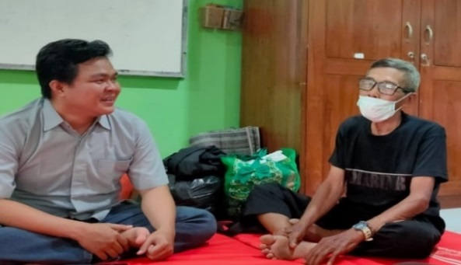

Gambar 1. Proses PFA oleh Bapak Mohammad Khasan

Gambar 2. Proses PFA oleh Ibu dan Ibu Ruth N. Susanti

Secara umum, tim PFA dapat menarik kesimpulan bahwa warga yang sempat ditemui tergolong masih cukup mampu mengelola stress atau emosi negatif yang dirasakan, baik terkait banjir itu sendiri maupun emosi lainnya yang muncul sebagai dampak tidak langsung dari peristiwa banjir. Dengan peristiwa yang berulang, bahkan yang telah dialami semenjak masih anak-anak, pengungsi dewasa cukup dapat menerima kondisi yang terjadi. Namun bencana yang terjadi menimbulkan suatu distress tersendiri bagi warga, karena mempengaruhi mata pencaharian, kenyamanan tempat tinggal, dan lain sebagainya. Dengan hadirnya tim PFA, para warga dapat terbuka menceritakan kondisinya, menyampaikan perasaan, serta hal-hal lain yang membuatnya merasa tidak nyaman.
Selain hasil dari tim PFA dan tim Play Therapy yang melibatkan 11 orang pengungsi anak dilaksanakan di sebuah ruangan kelas SDN 1 Payaman. Dalam melakukan kegiatan, kedua orang dosen pendamping juga dibantu oleh 8 orang mahasiswa. Di awal terlihat beberapa anak masih sedikit malu-malu namun tetap bersedia mengikuti kegiatan. Kegiatan awal dimulai dengan bernyanyi sebagai pencair suasana. Hasilnya anak-anak yang awalnya masih terlihat segan nampak lebih nyaman berinteraksi, bahkan terlihat lebih bersemangat. Secara umum, anak-anak cukup antusias dalam mengikuti kegiatan yang dilakukan dan mampu memahami instruksi dengan cukup baik.
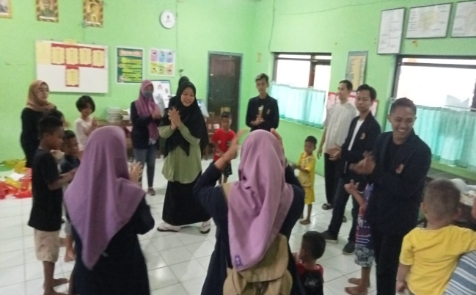

Gambar 3. Ibu Kholifah Umi S. memimpin kegiatan bernyanyi bersama

Setelah kegiatan bernyanyi, anak-anak diajak untuk melakukan permainan konsentrasi, di mana anak-anak diminta untuk berkonsentrasi mendengarkan dan mengikuti suatu instruksi untuk selanjutnya melakukan gerakan tertentu berdasarkan instruksi yang diberikan. Situasi menjadi semakin ramai karena anak-anak semakin antusias mengikuti intruksi dan suasana menjadi pecah karena terkadang ada anak-anak yang melakukan kesalahan gerakan.

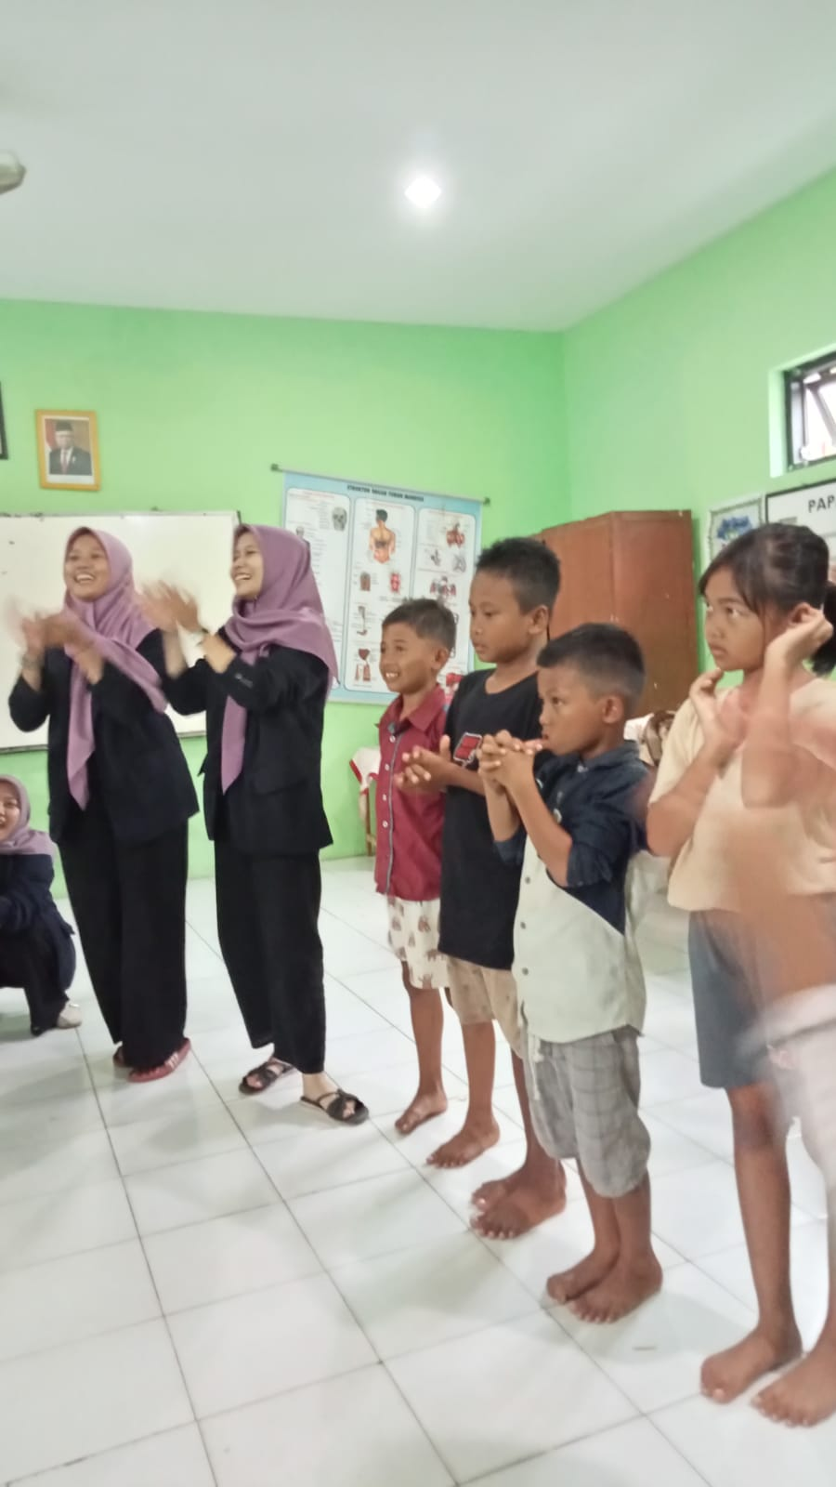
Gambar 4. Permainan konsentrasi

Permainan selanjutnya yaitu permainan yang mengasah motorik anak-anak, motorik kasar dan halus. Permainan tebak profesi membutuhkan gerakan dari otot-otot besar anak-anak. Sedangkan di permainan berikutnya yang menggunakan kertas. Anak-anak diminta untuk menempel kertas sehingga melatih otot-otot jari jemari atau otot motorik halusnya.
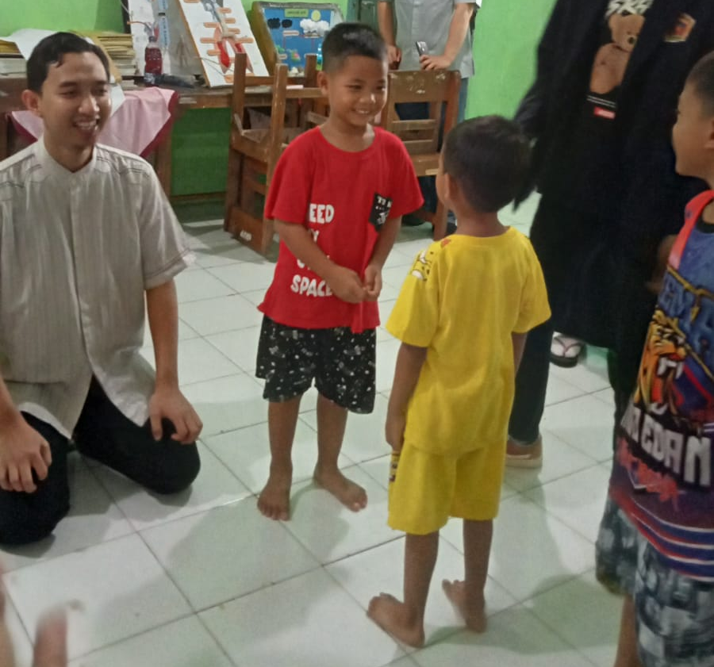
Gambar 5. Permainan motorik tebak profesi

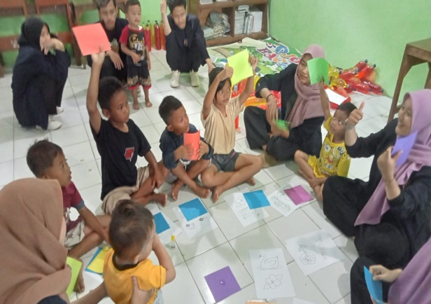

Gambar 6. Permainan menggunakan kertas yang mengasah motorik halus anak

Setelah sesi permainan berakhir dan kegiatan selesai, masing-masing anak mendapatkan reward atau hadiah. Adapun selama kegiatan, beberapa orang pengungsi dewasa yang merupakan anggota keluarga dari anak-anak turut menyaksikan serta menunjukkan ekspresi gembira. Keseluruhan, kegiatan berjalan dengan lancar dan cukup dapat mencapai tujuan utamanya yaitu membangun emosi positif dari pengungsi anak.
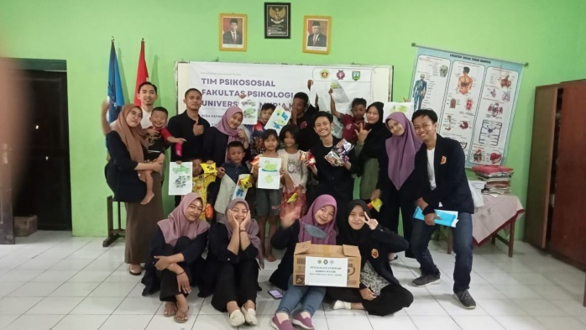
Gambar 7. Anak-anak mendapatkan hadiah setelah kegiatan Play Therapy selesai

Adapun pada tanggal 19 Januari 2023, beberapa anggota tim PFA dan Play Therapy melakukan evaluasi kegiatan ke Desa Payaman. Tim bertemu dengan Kepala Desa Payaman, yaitu Bapak Nurhadi, S.Pd.I. Tim mendapatkan informasi bahwa semenjak tanggal 13 Januari 2023, para warga telah dapat kembali ke rumah masing-masing walaupun di beberapa rumah air masih menggenang. Berkenaan dengan itu, anggota tim meminta izin untuk meminta izin berkunjung ke beberapa rumah warga.

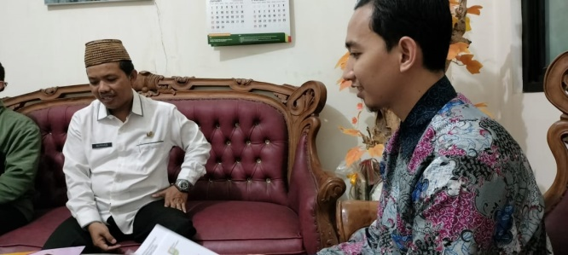

Gambar 8. Anggota tim bertemu dengan Kepala Desa Payaman

Anggota tim bertemu dengan salah satu warga, yaitu Mbah K. Mbah K menyampaikan telah merasa lebih tenang karena telah kembali ke rumah dan melakukan aktivitasnya sehari-hari. Ia juga bisa merawat ternaknya dengan lebih baik. Sementara itu, selain Mbah K, tim juga menemui istri Mbah K, yaitu Ibu M. Ibu M tidak ditemui oleh tim karena saat itu berada di rumah sakit. Beliau pingsan saat di tempat pengungsian dan segera di bawah ke rumah sakit dengan ambulans. Adapun, tim PFA memberikan layanan PFA kepada Ibu M yang mengaku masih merasa sakit sesak nafas karena jantungnya. Tim mendengarkan empatik akan kondisi Ibu M dan memberikan semangat. Ibu M sempat menangis dan menyatakan terima kasih untuk perhatian yang diberikan oleh tim yang mau bersedia hadir menjenguk dirinya. Selain itu, tim PFA juga menyampaikan kondisi Ibu M kepada pihak desa sebagai salah satu fungsi PFA yaitu menghubungkan (link).

Gambar 9. Anggota tim berkunjung ke rumah salah satu warga
Sementara itu, tim juga bertemu dengan
Mak J. Mak J nampak lebih bahagia. Ia menyatakan lebih nyaman kembali ke rumah meskipun kondisinya masih tergenang air. Oleh sebab itu, Mak J masih tinggal di rumah saudaranya yang berjarak sekitar 2 rumah. Secara umum, para warga yang ditemui telah merasa lebih baik dan nyaman setelah kembali ke rumah masing-masing. Demikian juga para warga terlihat lebih bahagia karena dari tim berkunjung menanyakan kembali kabar dan kondisi mereka.

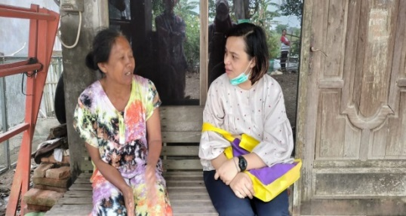
Gambar 10. Anggota tim bertemu dengan warga yang sudah kembali ke tempat tinggal

Salah satu keunggulan dari layanan psychological first aid (PFA) adalah dapat membantu seseorang merasa terhubung dan merasakan kehadiran dari orang lain yang membantunya. Dengan perasaan tersebut, individu secara psikologis dapat merasa tidak sendirian dalam menghadapi kondisi yang sedang dihadapinya. Kehadiran yang penuh dukungan dan penghiburan untuk memitigasi distres akut dan mengkaji kebutuhan layanan kesehatan jiwa lebih lanjut (Jr dkk., 2006). Respon-respon ini dapat terlihat dari ungkapan para warga yang menyatakan terima kasih atas atas kehadiran dan kepedulian seluruh tim dengan ekspresi tersenyum di wajahnya. Namun yang menjadi kelemahan dari layanan psychological first aid (PFA) kegiatan ini yaitu adanya sedikit kendala bahasa yang dialami oleh salah satu anggota tim PFA yang kurang dapat berbahasa daerah masyarakat setempat dengan lancar, sehingga anggota tim masih menggunakan campuran Bahasa Indonesia dibandingkan seluruhnya menggunakan Bahasa Jawa. Akan tetapi dari para pengungsi tergolong cukup dapat memahami Bahasa Indonesia yang digunakan oleh salah satu tim PFA.
Menurut The Association for Play Therapy keunggulan dari play therapy sendiri adalah menunculkan emosi positif, di mana anak-anak yang melakukan permainan bisa tertawa dan mempunyai waktu yang menyenangkan kendati berada di tempat yang dirasa kurang nyaman (Pratiwi, 2017). Hal ini terlihat pula melalui perubahan ekspresi wajah pengungsi anak-anak yang semula banyak berdiam dan muram setelah melakukan permainan mereka menjadi lebih ceria dan bersemangat. Kegiatan yang dilakukan antara lain bernyanyi, permainan tebak profesi, serta menempel kertas. Selain menstimulasi konsentrasi anak-anak, membantu otot relaks, namun play therapy juga membangun relasi diantara pengungsi anak-anak yang sebelumnya bermain atau beraktivitas sendiri-sendiri. Namun kelemahan dari play therapy yang diterapkan dalam situasi saat ini adalah adanya perbedaan usia yang cukup jauh, sehingga dapat mempengaruhi respon anak-anak dalam memahami instruksi.
Adapun layanan psychological first aid (PFA) mempunyai kemudahan untuk dilakukan dengan dapat diberikan dalam setting klinis maupun non-klinis, serta bersifat tidak memaksa atau intrusif. Sebagai bentuk dukungan psikologis awal yang dibutuhkan oleh penyintas bencana, PFA dapat dilakukan oleh tenaga profesional kesehatan/kesehatan mental, relawan, atau orang awam yang terlatih. Play Therapy yang dilakukan pada kegiatan kali ini tergolong mudah untuk dilakukan oleh para dosen serta mahasiswa serta tidak membutuhkan media yang rumit. Namun, jenis permainan yang dipilih tetap mempunyai tujuan dan manfaat tertentu yang ingin dicapai. Sebagai contoh bernyanyi membuat anak-anak menjadi lebih relaks dan terbuka. Selanjutnya rangkaian permainan dilakukan untuk membantu anak kembali fokus, berpikir kreatif imanjinatif, serta melatih motorik kasar dan halusnya. Permainan yang dilakukan bersama-sama juga menumbuhkan interaksi diantara pengungsi anak-anak yang harapannya setelah kegiatan berlangsung, anak-anak yang berada di tempat pengungsian tidak merasa sendiri tetapi mempunyai teman bermain bersama.

SIMPULAN
Berdasarkan hasil pelaksanaan kegiatan pengabdian kepada masyarakat yang sudah kami lakukan, dapat disimpulkan bahwa pendekatan PFA dan play terapy efektif digunakan dalam intervensi mengurangi tingkat stres pada korban banjir di desa Payaman kabupaten Kudus. indikator keberhasilan ini dapat diketahui dari perubahan ekspresi wajah pengungsi anak-anak yang lebih ceria dan aktif bergerak setelah mengikuti play terapy. Demikian pula dari pengungsi dewasa mempunyai kesempatan untuk berbagi perasaan dan pemikiran yang menganggu. Hal ini juga membuat para pengungsi merasa lebih didengarkan dan diperhatikan kondisinya.

- UCAPAN TERIMA KASIH
Terimakasih kepada Pemerintah Desa Payaman yang telah memberikan izin dalam pelaksanaan program pengabdian kepada masyarakat.

REFERENSI
APT. (2011). About APT - Association for play therapy. https://www.a4pt.org/page/AboutAPT
Claudia, A. (2018). Penerapan psychological first aid pada penyintas bencana banjir dan tanah longsor Wonogiri. Prosiding Seminar Nasional Dan Call For Paper Peranan Psikologi Bencana Dalam Mengurangi Risiko Bencana, 68–74.
Handayani, D., Sopha, B. M., Hartono, B., Herliansyah, M. K., & Helmi, A. F. (2015). Efek traumatis pada kelompok dewasa pasca terjadinya bencana: Meta analisis. Teknoin, 21(1), 1-8. https://doi.org/10.20885/.V21I1.3693
Hawari, D. (2011). Pendekatan psikoreligi pada trauma bencana. Fakultas Kedokteran Universitas Indonesia.
Jr, G. S. E., Phillips, S. B., Kane, D., & Feldman, D. (2006). Introduction to and overview of group psychological first aid. Brief Treatment and Crisis Intervention, 6(2), 130–136. https://doi.org/10.1093/brief-treatment/mhj009
Nawangsih, E. (2014). Play therapy untuk anak-anak korban bencana alam yang mengalami trauma ( post traumatic stress disorder / ptsd ). Jurnal Ilmiah Psikologi, 1(2), 164–178.
Pratiwi, S. A. (2017). Play therapy untuk post traumatic stress disorder pada anak korban bencana. 1st ASEAN School Counselor Conference on Innovation and Creativity in Counseling, 31–38.
Snider, L., Van Ommeren, M., & Schafer, A. (2011). Psychological first aid : Guide for field workers. World Health Organization.
Warfield, C. (2008). The disaster management Cycle. https://www.gdrc.org/uem/disasters/1-dm_cycle.html

